**TÍTULO:GENERANDO EMPRENDIMIENTOS POR NAVIDAD SEGÚN LA METOLOGIA DESIN THIKING**

**1. DATOS GENERALES**

**Institución educativa: 7076 “Brisas de Villa”**

**Área: Comunicaciòn Grado y sección: 2 A**

**Cantidad de estudiantes: 30 Fecha:20-09-2024**

**Docente: Carmen Rosa Castrillon Yacolca**

**Erika Salazar**

**2. CUADRO DE PROPÓSITOS DE APRENDIZAJES:**

|  |  |  |  |  |
| --- | --- | --- | --- | --- |
| **COMPETENCIA** | | **DESEMPEÑO** | **CRITERIOS DE EVALUACIÓN** | **EVIDENCIAS DE APRENDIZAJE** |
| Gestiona proyectos de emprendimiento económico o social | | Realiza observaciones o entrevistas estructuradas  para indagar los posibles factores que originan las  necesidades o problemas de un grupo de usuarios,  para satisfacerlos o resolverlos desde su campo de interés.  Formula alternativas de propuesta de valor creativas representándolas a través de prototipos para sus  validación con posibles usuarios. Incorpora  sugerencias de mejora y selecciona una propuesta de valor en función de su implicancia ética, ambiental y social, y de su resultado económico. | Analizan las necesidades de su entorno para generar un emprendimiento.  Elaboran su plan de emprendimiento considerando las pautas para organizar un negocio. | PROPUESTAS CREATIVAS DE EMPRENDIMIENTO considerando “Design Thinking”. |
| Lee diversos tipos de textos escritos en lengua materna. | | Identifica información explícita, relevante y complementaria seleccionando datos específicos y algunos detalles en el texto que lee.  Deduce diversas relaciones lógicas entre los diversos textos que lee a partir de información relevante y complementarias del texto.  Opina sobre el contenido, la organización textual y la intención del autor y Evalúa los efectos del texto en los lectores a partir de su experiencia y su contexto. | Identifica las ideas relevantes de los textos expositivos.  Deduce el proceso comunicativo de los textos que lee.  Emite opiniones criticas en relaciòn a emprendimiento. |
| Propósito de la sesión | Proponer propuestas creativas para realizar emprendimiento de negocio con la metodología “Design Thinking”. | | | |

**3. SECUENCIA DIDÁCTICA:**

**INICIO:**

Leemos la siguiente situación y analizamos la pregunta planteada:

Juan es un estudiante del 2 A de la I.E. Brisas de Villa. Su familia es de condición humilde. Su papá no trae muchos ingresos a casa. Su hermana tiene una lista de materiales que deben comprar sus padres para el trabajo de Arte. Su hermanita está delicada y sus padres están haciendo muchos gastos. Él escucha por todos los medios de comunicación que se acerca la navidad y es mes de gastos. Pero también escucha mes de emprender un negocio. Así que empieza a promocionar adornos navideños que es elaborado por él mismo.

¿Consideràs que la opción de Juan es la adecuada? ¿qué lo motivó iniciar ese negocio? ¿crees qué le ira bien a Juan con su emprendimiento?

Se socializa sus respuestas.

Luego se pega una imagen de estudiantes emprendedores y a los costados dos cartillas que contienes dos preguntas:

¿Què es el emprendimiento?

¿Què caracteriza a las personas emprendedoras?

Se les reparte papelitos para que peguen sus respuestas alrededor de las preguntas planteadas. Luego se socializa algunas respuestas.

Los estudiantes infieren el tema a tratar: “GENERANDO EMPRENDIMIENTOS POR NAVIDAD SEGÚN LA METOLOGIA DESIN THIKING” y se les da a conocer los criterios de evaluación y el propósito de la sesión.

|  |  |
| --- | --- |
| **Fotografías** |  |
| **Reflexión:**  Al plantear las preguntas de las situaciòn inicial los estudiantes participaron y le pareció positivo la actitud de Juan, además muchos de ellos tenían nociones de emprendimiento y las características que debe tener un emprendedor. Aunque les llamado la atención escuchar la Metodología “Desing Thinking”  Fue positivo trabajar ese tema ya que como maestra de comunicación la temática llamó su atención es más estuvieron deseosos de trabajar la competencia de gestiona proyectos de emprendimiento. | |

**DESARROLLO:**

*Considerando las respuestas de los estudiantes se define lo que es emprendimiento.*

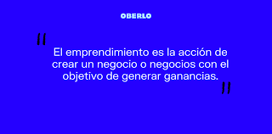

Se enfatiza en los estudiantes que el emprendimiento de un negocio implica crear una oferta o satisfacer la demanda de un producto o un servicio, por lo que se deben considerar múltiples aspectos que harán de esa idea una iniciativa sostenible. Conocer a los potenciales clientes respecto a lo que necesitan, lo que desean y lo que les gusta es vital.

*Comentan sobre las características que debe tener un emprendedor después de observar una imagen:*

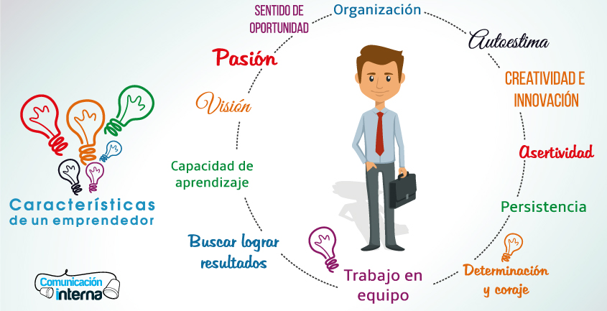

Los estudiantes reciben una ficha “Cómo organizar tu negocio para la campaña navideña considerando la metodología “Design Thinking”.” a medida que se va leyendo se va subrayando las ideas principales y los pasos que se deben seguir para emprender un negocio.

Luego se les pide que respondan a las preguntas de comprensión en función al tema.

|  |  |
| --- | --- |
| **Fotografías** |  |
| **Reflexión:**  Los estudiantes no solo trabajaron las competencias del área de comunicación en relaciòn a la competencia lee sino fue positivo trabajar gestiona su emprendimiento ya que a medida que leían su ficha iban identificando lo que debe hacer un buen emprendedor, lo que debe considerar al emprender un negocio según la metodología “Design Thinking”. A medida que se iban informando de esa metodología iban planteando ejemplos para así aplicarlo en su propuesta de emprendimiento. | |

**CIERRE:**

Se agrupan de 5 estudiantes y piensan en un emprendimiento que podrían realizan considerando las etapas del “Design Thinking”. La informaciòn solicitada lo presentan en un papelógrafo y luego los exponen en grupo.

|  |
| --- |
| **Empatizar:** ¿Quiénes serían su Público comprador? |
| **Definir:** ¿Cuáles son sus Interés? |
| **Idear:** ¿Qué Necesidad vamos a cubrir? |
| **Prototipar:** ¿Cuál es el prototipo que van a diseñar? |
| **Testear o probar:** ¿los compradores quedan satisfechos? |

Además, cada equipo debe pensar en una frase que permitirá que el emprendimiento cautive a los compradores.

En equipo evalúan su emprendimiento, comentan de los emprendimientos de sus compañeros y dan algunas sugerencias.

Los estudiantes reflexionan sobre sus procesos de aprendizaje a partir de las siguientes preguntas:

¿Qué estrategias he aplicado para comprender el texto leído y aplicar propuestas creativas?

¿Qué habilidades comunicativas he desarrollado? ¿Fue fácil la actividad realizada? ¿Por qué?

¿Hemos cumplido con desarrollar el propósito de sesión? ¿Por qué?

Comentan sus conclusiones.

|  |  |
| --- | --- |
| **Fotografías** |  |
| **Reflexión:**  Los estudiantes se emocionaron al proponer sus emprendimientos creativos. Cada emprendimiento siguió la metodología Desing Thinking. Fue interesante que cada equipo consideraba la necesidad de sus clientes, la creatividad, trabajo en equipo y las características que debe tener el emprendedor. Cada uno de ellos fueron creativos; uno emprendió el negocio de cojines navideños, otros adoquines especiales, papeles con diseños, galletas navideñas, etc.  **La osadía, el ímpetu, la persistencia y la creatividad** son características de la comunidad emprendedora que no deben faltar si nuestro objetivo es iniciar un negocio eso fue lo que la mayoría de los grupos comentó en su reflexión. Fue gratificante haber logrado el propósito de la sesión Proponer propuestas creativas para realizar emprendimiento de negocio con la metodología “Design Thinking”. | |

**4. ANEXO: Planificación de la Sesión (según el formato de la IE)**

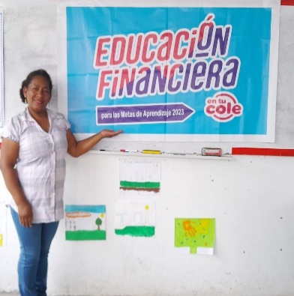TITULO: **GENERANDO EMPRENDIMIENTOS POR NAVIDAD SEGÚN LA METOLOGIA DESIN THIKING**

|  |  |
| --- | --- |
| NOMBRES Y APELLIDOS: | GRADO Y SECCION: |
| PROFESORA: | |

|  |
| --- |
| **SITUACION SIGNIFICATIVA:** |
| Juan observa que su papá no trae muchos ingresos a casa. Su hermana tiene una lista de materiales que deben comprar sus padres para el trabajo de Arte. Su hermanita está delicada y sus padres están haciendo muchos gastos. Él escucha por todos los medios de comunicación que se acerca la navidad y es mes de gastos. Pero también escucha mes de emprender un negocio. Así que empieza a promocionar adornos navideños que es elaborado por él mismo.  ¿Consideràs que la opción de Juan es la adecuada? ¿qué lo motivó iniciar ese negocio? ¿crees qué le ira bien a Juan con su emprendimiento? |

Características de un emprendedor:



1. De acuerdo con la imagen, ¿ con cuales caracteristicas te identificas? Explica

______________________________________________________________________________________________________________________________________________________________________________________________________________________________________________________________________________________________________________________________________________________________________________________

Leemos informaciòn:

**“Cómo organizar tu negocio para la campaña navideña considerando la metodología “Design Thinking”**

**¿Qué es emprendimiento?**

Emprendimiento como una forma de pensar, razonar y actuar centrada en las oportunidades, y donde su resultado, es la creación de un valor que beneficia a la empresa, la economía y la sociedad.

**¿Cómo se identifican las necesidades para iniciar un emprendimiento?**

Cuando queremos crear un emprendimiento, debemos pensar primero qué necesidades queremos cubrir y con qué pretendemos emprender.

Para poder conocer cuáles son estas necesidades se utilizan diversas metodologías, en este caso, usaremos “Design Thinking”. La metodología Design Thinking es actualmente una de las más utilizadas, ya que se centra en la búsqueda de alternativas innovadoras para resolver problemas, pero desde la perspectiva de los usuarios, en este caso, los consumidores.

**Cinco etapas del Design Thinking**

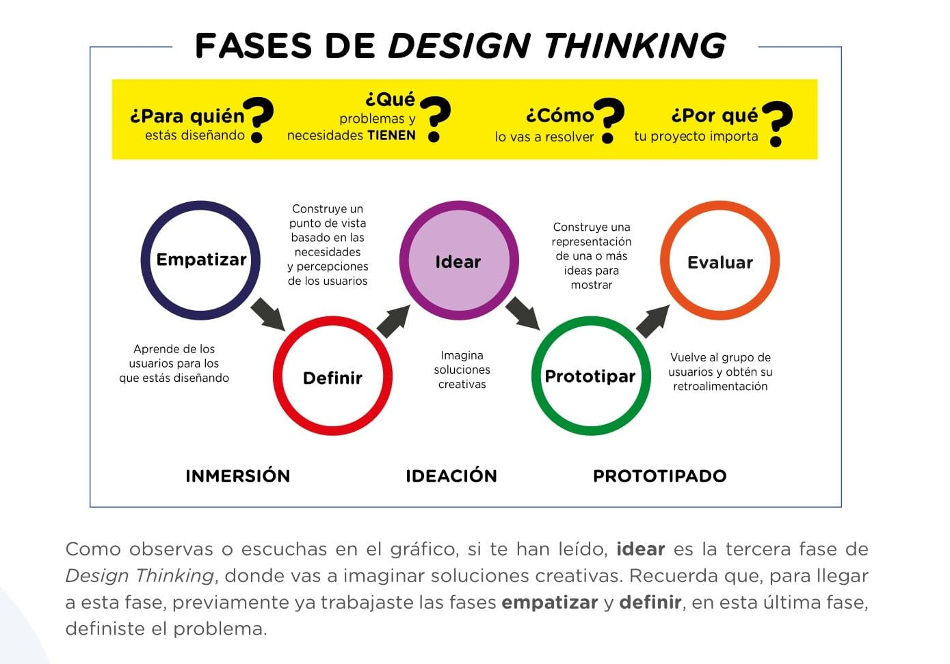

Para resumir la metodología del Design Thinking como una herramienta útil para definir un emprendimiento, las cinco etapas pueden ser abordadas con las siguientes preguntas y enunciados:

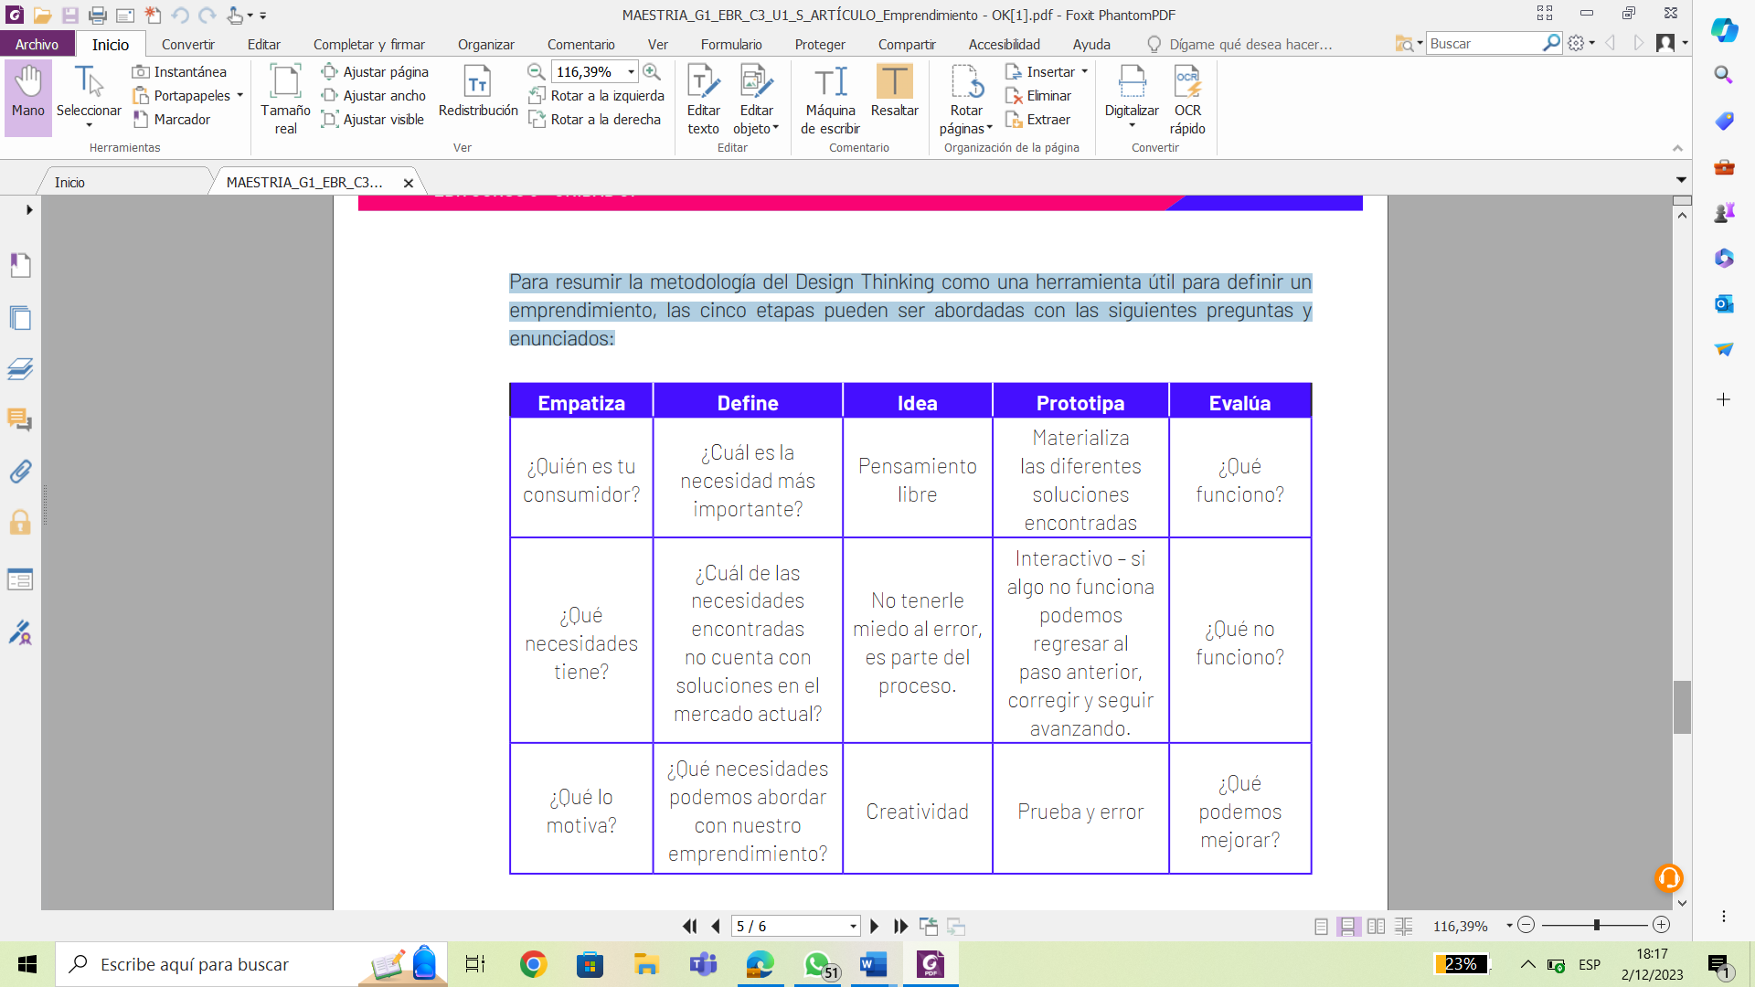

**¿Por qué es importante el design thinking?**

La competitividad en el mercado económico ha incrementado substancialmente en los últimos años debido a la globalización y al fácil acceso que tenemos a proveedores internacionales. Esto significa que no solo competimos con el mercado local, sino con el de todo el mundo y esto nos trae un reto a todos los emprendedores, el de **crear alternativas innovadoras para la resolución de problemas enfocado en cómo los consumidores piensan, sienten y se comportan.** Por ello, el design thinking se ha vuelto en una de las herramientas más utilizadas por emprendedores de todo el mundo.

**Aplicamos lo aprendido:**

En un papelógrafo en equipo, elaboren una infografía representando las etapas de la metodología del Desing Thinking. Luego lo socializan por grupos.

**Empatizar:** ¿Quiénes serían su Público comprador?

**Definir:** ¿Cuáles son sus Interés?

**Idear**: ¿Qué necesidades vamos a cubrir?

**Prototipar:** ¿Cuál es el prototipo que vamos a diseñar?

**Testear o probar:** ¿los compradores quedarán satisfechos?

**Frase original para promocionar el producto:**

**Nos evaluamos:**

Responde las preguntas tomando como referencia el texto y las orientaciones que brinda tu maestra**.  
1. Lee y observa cuidadosamente el texto: ¿cuántos pasos deben seguir con la metodología Desing Thinking para desarrollar un emprendimiento?  
a.** 4  
**b.** 5  
**c.** 6  
**d.** 7  
**2. ¿Qué es el Desing Thinking?  
a.** Son orientaciones pedagógicas para vender.  
**b.** Es una metodología innovadora que se centra en la necesidad del consumidor.   
**c.** Es un tipo de publicidadde productos importados.  
**d.** Es una empresa que se dedica a las ventas.  
**3 ¿Qué significa IDEAR?  
a.** Fomentar el pensamiento libre y la creatividad  
**b.** Conocer las estrategias de la competencia de negocio.  
**c.** Negociar los productos que vamos a vender.  
**d.** Conocer las necesidades del potencial usuario.  
**4. Cuando ya hemos elaborado el diseño de nuestro emprendimiento según la metodología del Desing thinking, estamos en la etapa de:  
a.** Empatizar   
**b.** Vender   
**c.** Prototipar  
**d.** Idear

**5. De todo lo leído y la información compartida a través de los grupos de los trabajos de tus compañeros, explica ¿De qué depende el éxito de tu emprendimiento?**

**_____________________________________________________________________________________________________________________________________________________________________________________________________________________________________________**

